Многофункциональная говорящая ширма на липучках
«Домашние и дикие животные»
(средняя группа)

Автор: Семыкина Татьяна Дмитриевна, воспитатель,
первая квалификационная категория
МБДОУ №9 «Теремок» города Усть-Илимска Иркутской области

Практическая значимость многофункциональной ширмы:
Многофункциональная ширма — это средство, которое помогает интегрировано решать задачи из разных образовательных областей. Она используется как средство обучения и воспитания детей.
Ширма удобна в использовании, имеет привлекательный дизайн, помогает украсить интерьер группы.
Цель: расширение кругозора и уточнение представлений ребёнка об окружающем мире.
Задачи:
1. Формировать первичные представления об окружающем мире (диких и домашних животных).
2. Активизировать и обогащать словарный запас детей.
3. Вовлекать детей в разговор во время рассматривания животных.
4. Развивать мелкую моторику рук.
5. Воспитывать доброжелательное отношение друг к другу.

Дидактическая игра на липучках
«Дикие и домашние животные» (средняя группа)
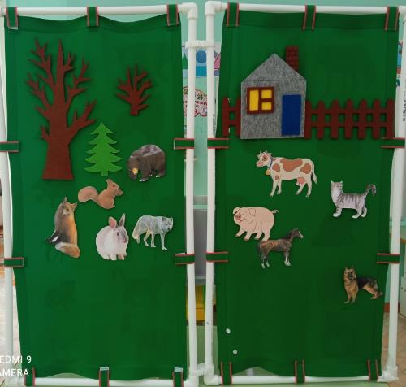

Правила игры:
Ребенок подходит к столу, где разложены картинки с изображением разных животных. Затем берет картинку, вспоминает, какое это животное (дикое или домашнее) и прикрепляет с помощью липучек на соответствующее поле.
На поле с изображением леса, располагаются дикие животные, а на поле с изображением дома, домашние.

Дидактическая игра на липучках: «Найди маме детёныша»
(средняя группа)

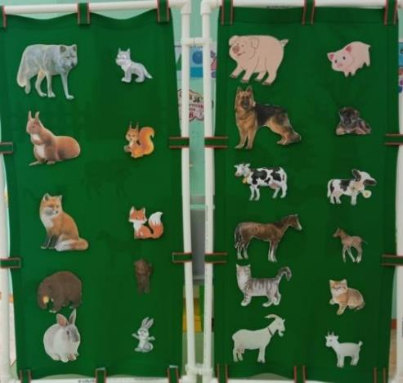

Правила игры:
Ребенок подходит к столу с картинками животных, рядом со столом стоит ширма, на ней прикреплены картинки с животными. Ребенок выбирает любую картинку детеныша и прилепляет ее с помощью липучек, напротив мамы детеныша.
Так же можно предложить другой вариант игры «Найди маму детенышу».

Дидактическая игра: «Угадай, кто это?»»
(средняя группа)

Правила игры:
Педагог предлагает детям отгадать загадку про животного.
Дети, отгадав загадку, подходят к столу, выбирают картинку животного и прикрепляет её на многофункциональную ширму.
Дидактическая игра: «Угадай, кто как кричит?»
(средняя группа)

Правила игры:
Педагог предлагает детям прослушать запись с голосами животных.
Дети, отгадав голос животного, подходят к столу, выбирают картинку животного и прикрепляет её на многофункциональную ширму.

